附件：

2022年韶关市中小学线上教育资源
使用指南

近日，我市部分学生因受疫情影响而无法正常回校上课。为确保“停课不停学”，更好地指导师生有效开展线上教学，特制定此线上教育资源使用指南，供全市各中小学教师在指导学生开展线上教学时参考。
方式一：通过“国家中小学智慧教育平台”开展学习
“国家中小学智慧教育平台”包括德育、课程教学、体育、美育、劳动教育、课后服务、教师研修、家庭教育、教改经验和教材10个版块资源。课程教学资源以微课视频为主要形式，中学微课时长为20-25分钟，小学微课时长为15-20分钟，符合网上学习特点及视力保护的需求。采用“教师讲解+多媒体大屏”的形式，尽量还原课堂教学的真实场景，复现课堂教学的现场感，契合中小学生的认知习惯和需求。
学校既可以采用平台上设计好的模块化课程教学，也可以利用平台提供的工具组织本校教师根据网上学习资源清单，结合本校自身特点，形成灵活课程表，推送给学生自主点播学习。平台还提供了教师与本班级、本校学生在线讲课、互动辅导功能。
一、使用电脑开展学习
通过“百度”搜索“国家中小学智慧教育平台”，或在浏览器地址栏输入网址：https://www.zxx.edu.cn，进入“国家中小学智慧教育平台”，点击“课程教学”栏目，选择学段、年级、学科、版本、册次以及相应课程目录收看。
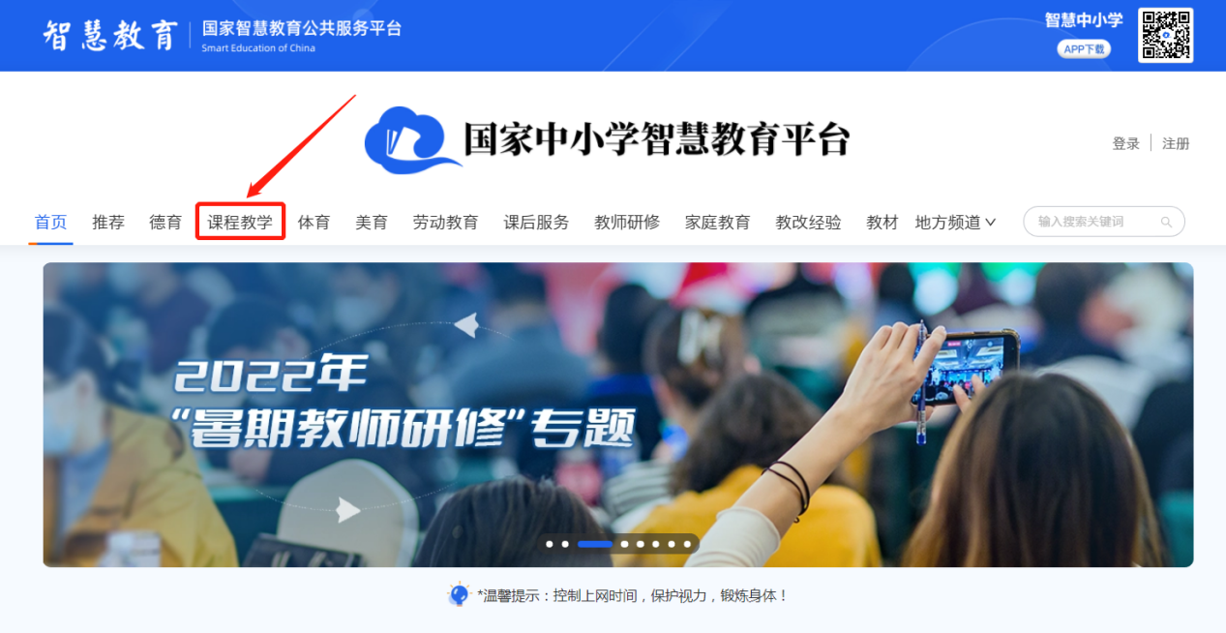

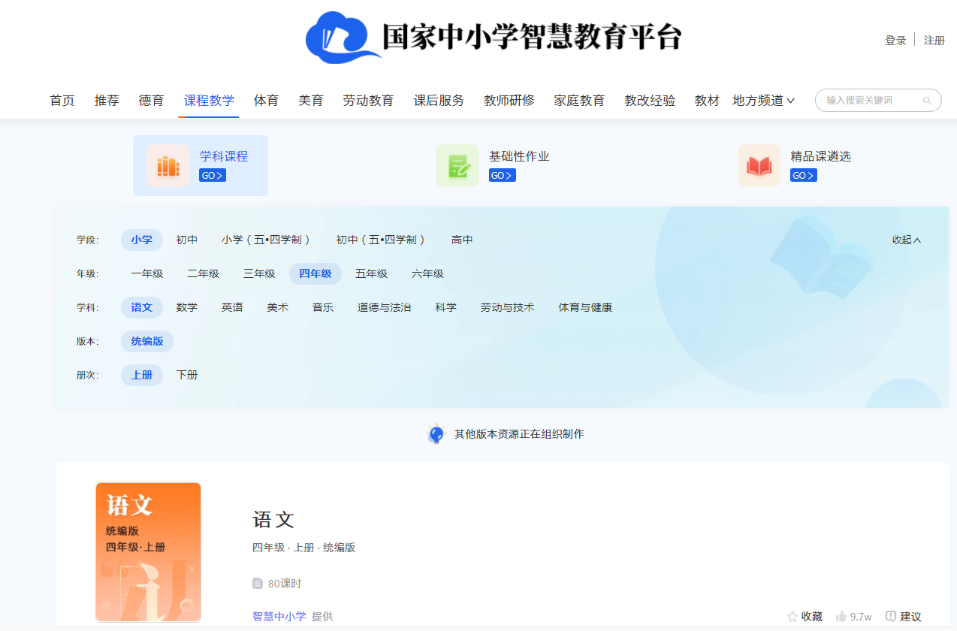

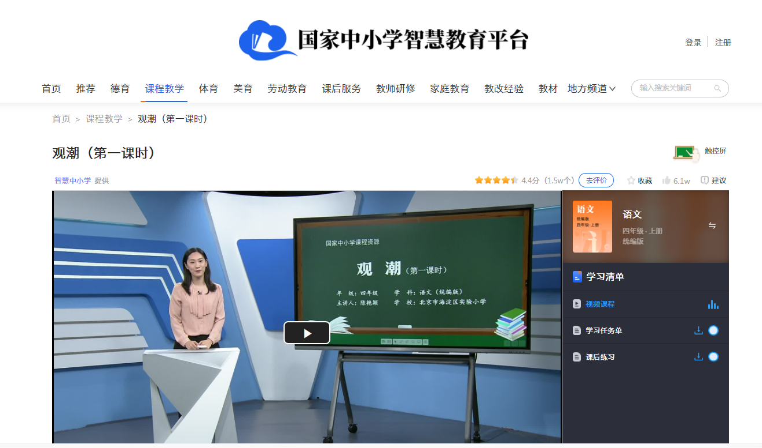

二、通过移动终端（手机、平板电脑）开展学习

- 首先下载安装“智慧中小学”APP：
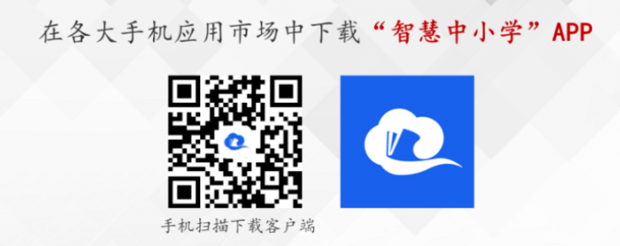
（二）注册：
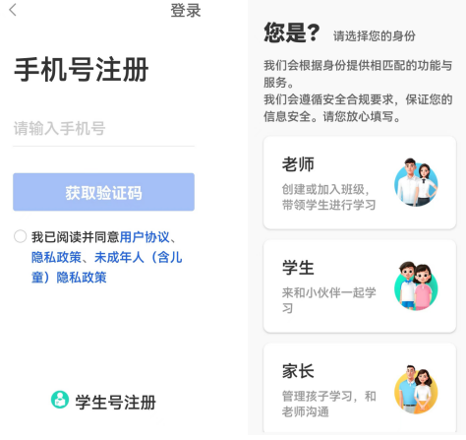
（三）开展学习
1.视频学习
平台内为各年级的学生提供了录制的精品课视频，同学们可以通过此功能进行学习、预习或复习，善用此功能可以使得同学们学习事半功倍：

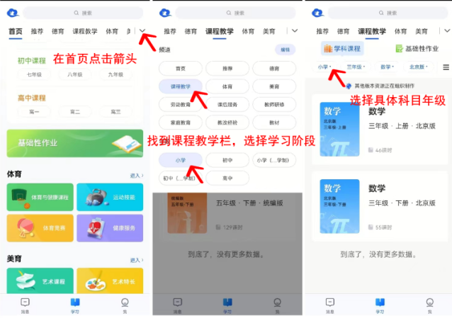

观看教学视频，同学们可以用来预习或复习老师讲解的课程，也可以对于单个的知识点进行提前学习：
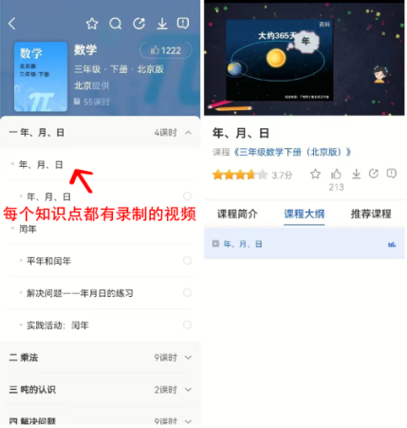

2.作业练习
在进行了课程学习后，还可以找到相应的作业训练，来检测课程的学习情况：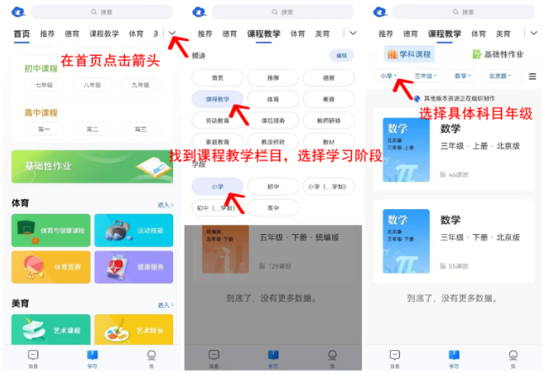
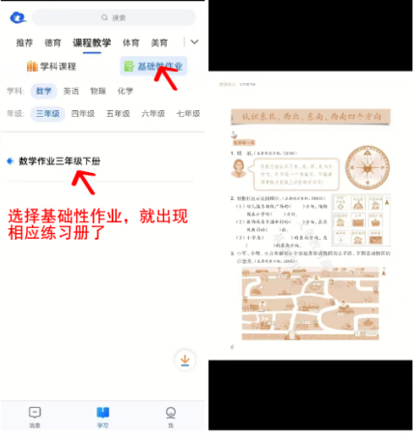

方式二：通过广东省粤教翔云数字教材应用平台开展学习
粤教翔云数字教材应用平台是广东省教育厅统筹建设，依据国家课程标准，以义务教育阶段纸质教材为蓝本，将纸质教材与数字化教学资源深度融合，具有动态、开放、立体化的特点，是在信息技术条件下开展教与学活动的基础核心平台。平台覆盖了小学、初中全学段、全学科的数字教材及配套数字资源，整合了丰富的图片、视频、音频、交互等资源，与救学实际应用贴合度高，具有动态、开放、立体化和互动性强的特点。数字教材应用平台免费为广东全省义务教育阶段1300万师生提供服务。
具体使用方式如下：
一、安装软件
（一）移动终端（手机、平板电脑）下载方法，扫描以下二维码：
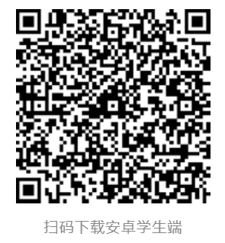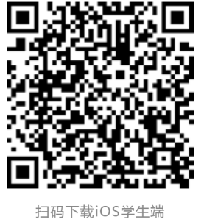

（二）电脑端Windows版：
在浏览器打开下载页面（地址：https://www.gdtextbook.com），进入“应用下载”，即可下载“粤教翔云 3.0 PC（学生端）”。
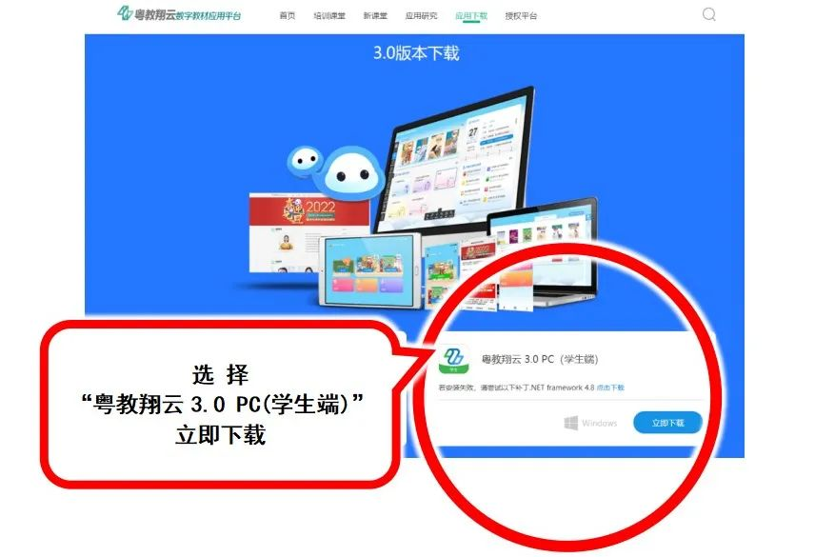
二、登录
学生的默认用户名为学生的身份证号码，默认初始密码为“A202101b”
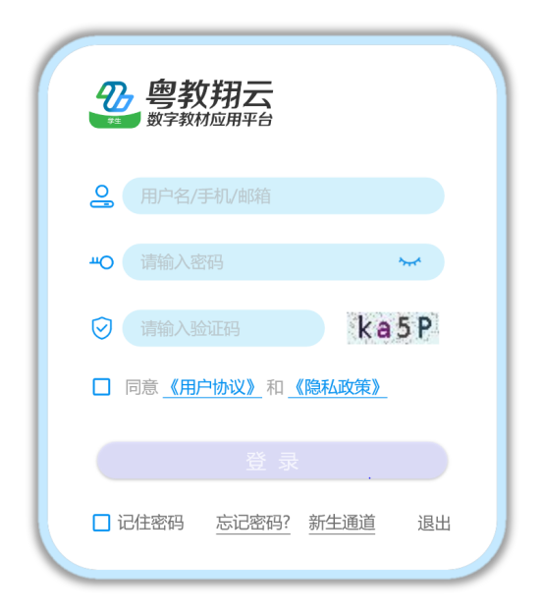
三、下载与使用数字教材
学生端的主界面将数字教材分为“人教版教材”和“其他版本教材”，根据实际需要选择，即可找到、下载和使用相应版本的数字教材及其配套的多媒体资源。
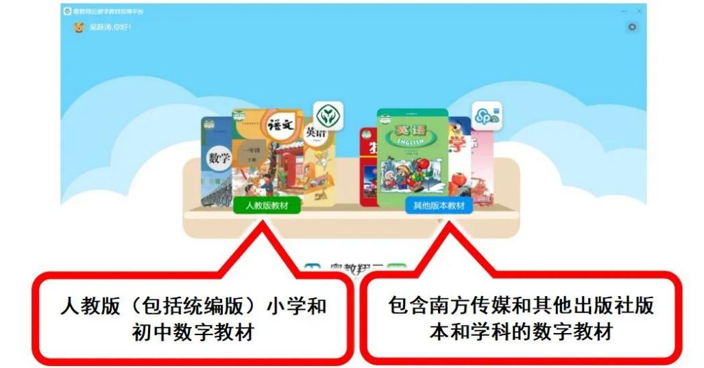
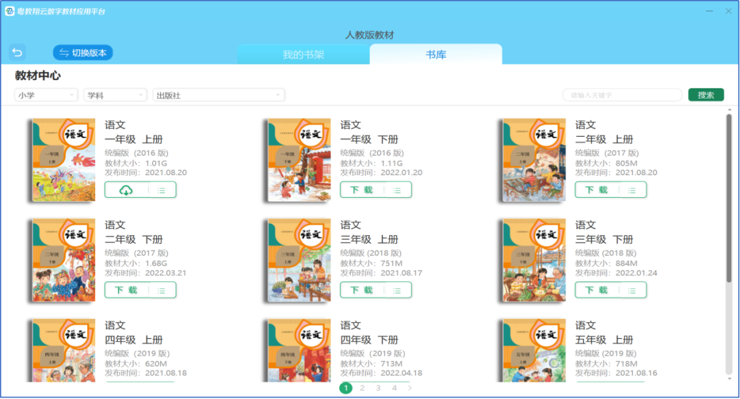

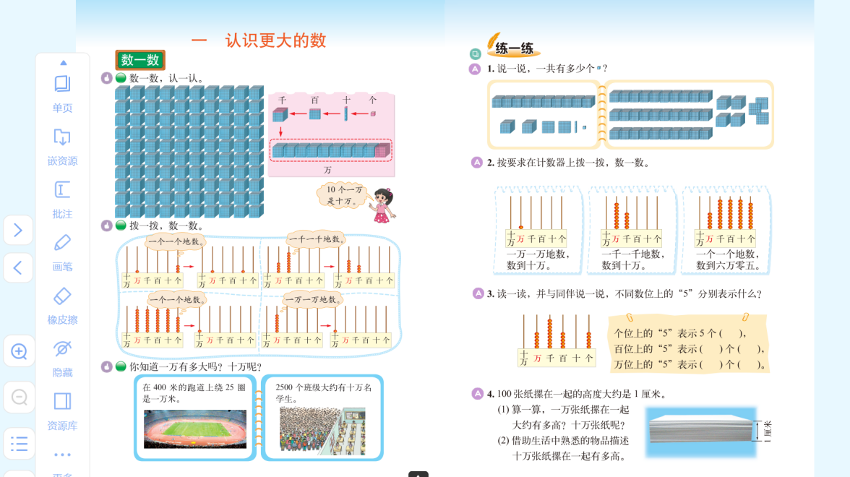

方式三：通过广州共享课堂开展学习
“广州共享课堂”由广州市教育局、广州市电化教育馆、广州市教研院主办，广州市广播电视台承办，汇集全市名师合力打造的高品质线上课程资源，既支持学校常态化教学，满足学生多样化的学习需求，又能积极应对后疫情时代突发情况。课程覆盖普通中小学全学段全学科，汇集广州市名师打造，市区校三级教研、六级审核，4K高清视频高品质出品。
访问方式：
浏览器输入以下网址：https://gzclass.gztv.com/gksubjecpc，具体操作方法如下：
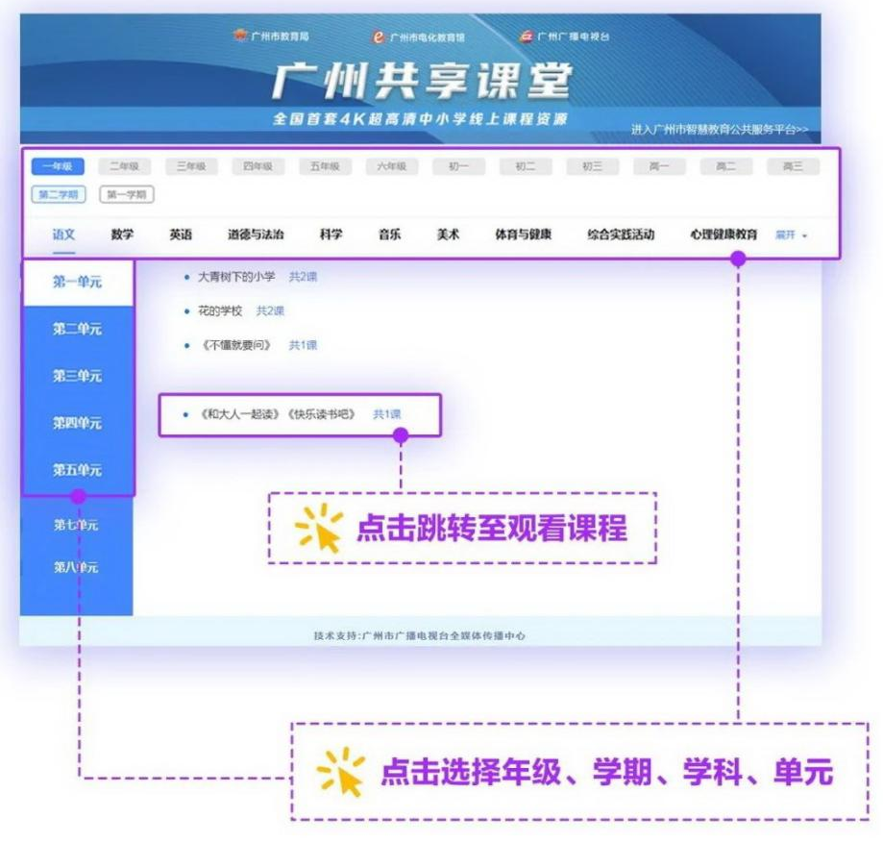

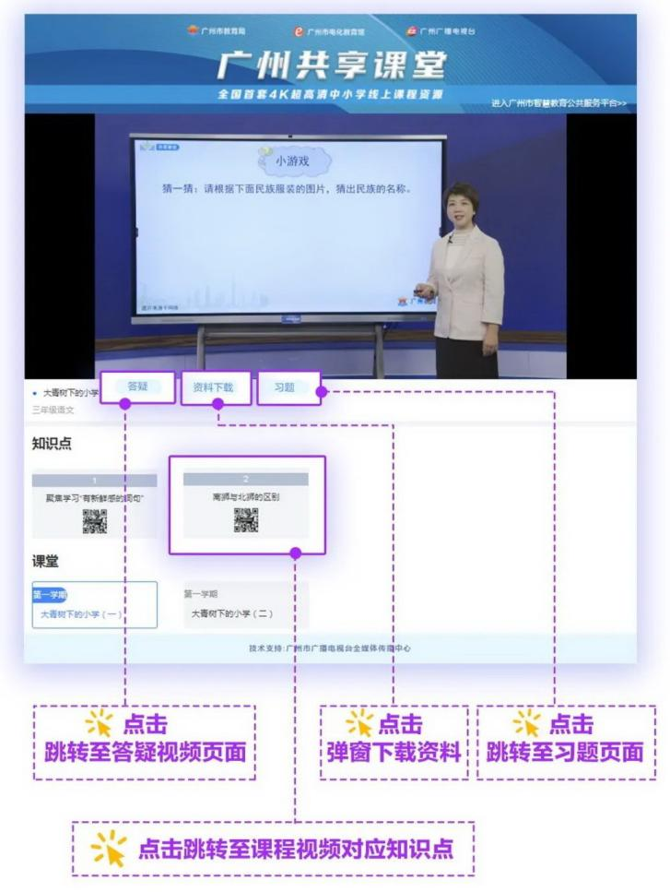

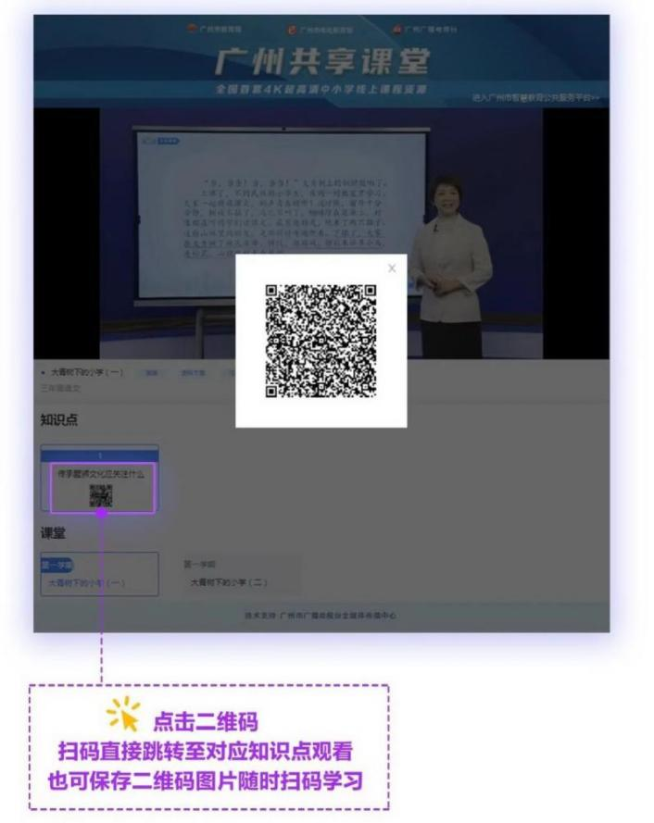
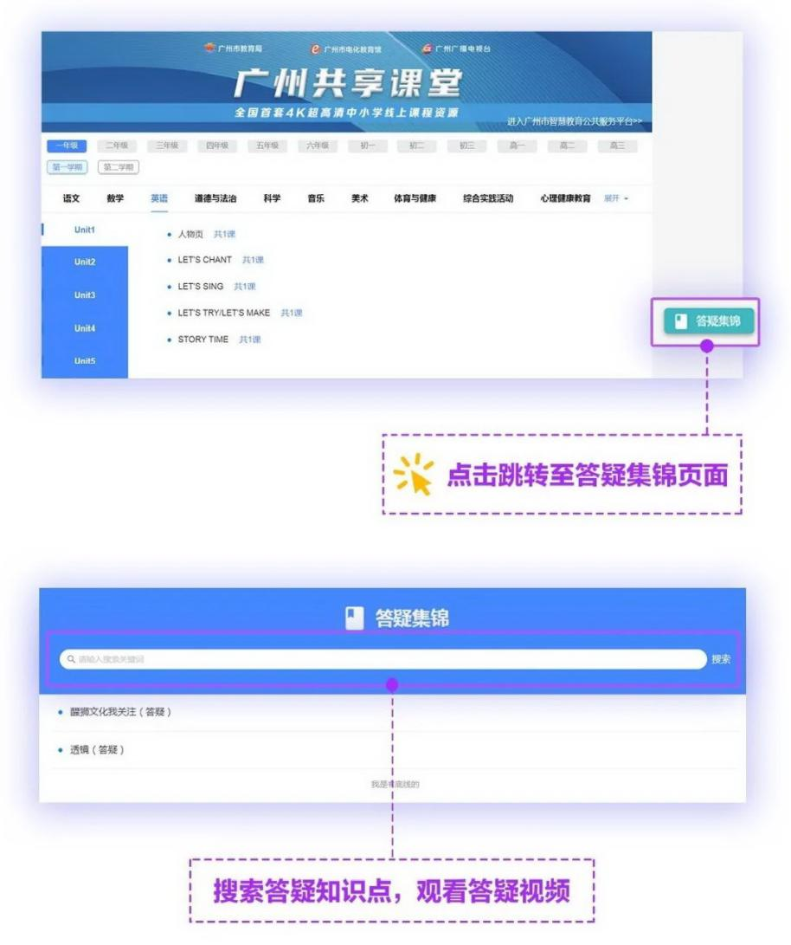
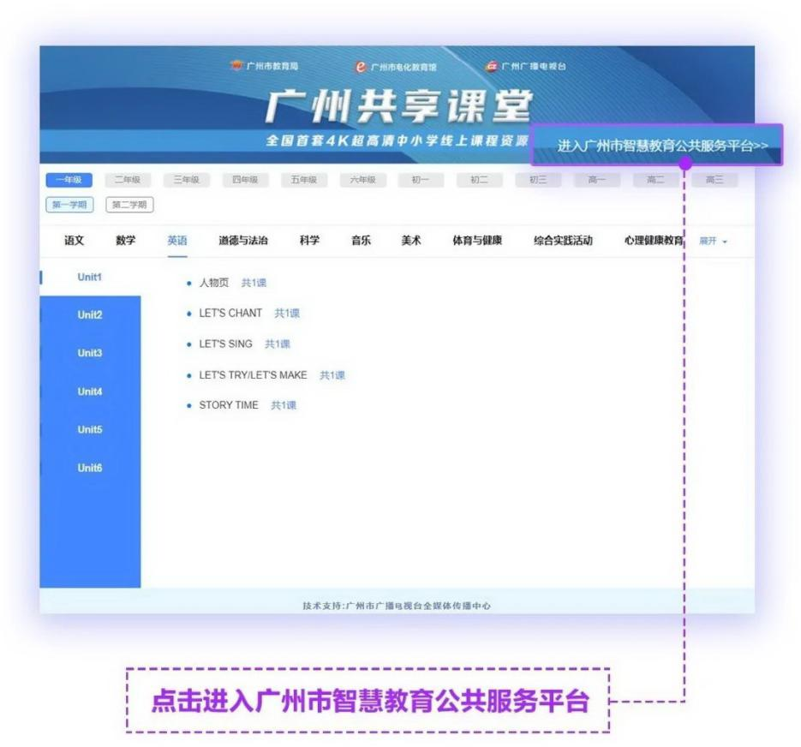

方式四：通过深圳教育云资源平台开展学习
深圳教育云资源平台涵盖小学、初中、高中全学段45个学科的教学课程，提供的课程基本和教材章节的内容同步，知识点划分细致。录课教师主要来自深圳市教科院和各区教科研机构的教研员团队，以及中小学的特级教师、高级教师和优秀的青年教师，确保了课程资源的高品质性，适合学生居家学习。
电脑和移动终端（手机、平板电脑）均可正常访问。借助平台已有分类索引，可以在选择“学段-年级-学科”后，快速找到自己想要的课程。也可以在平台顶部导航栏根据课程关键词自助搜索，一键定位。
一、移动终端访问：
用移动终端访问深圳教育云资源平台（https://zy.szedu.cn)，分别选中学段，年级，学科后，会自动跳转到对应的资源界面，在这里就可以选择自己想要的课程。
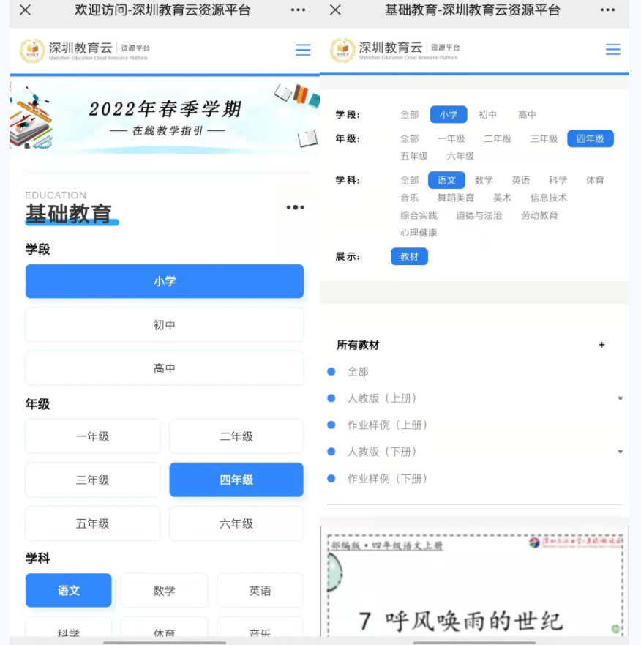

二、电脑访问
使用电脑打开平台网页也是与上述一样的操作过程。除此之外，还支持点击顶部导航栏的搜索功能，输入关键词，即可找到自己想要的课程！
